2024年10月10日

14点15分至15点45分，~~HZO 0/004~~ HZO20，CUC线下交流

简单复习周三的生词和内容（Moodle）

请传媒大学的学生，用德语介绍一下自己，可以好好考虑一下，怎么让外国学生记住你的中文名字。

说到“数位中文”或者中国的“数字化”，大家会想到什么？请大家围绕这个主题，分组讨论，写出三个关键词。

那你觉得哪个话题最有意思？

你觉得在中国哪个话题跟德国很不一样？

分7组，CUC学生作为组长，讨论之后每组上台介绍讨论结果。

在线投票，选出优胜的小组。

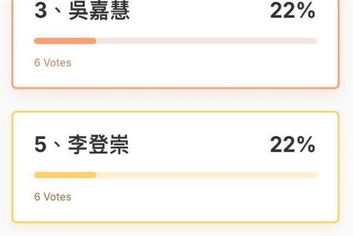

吴嘉慧组：Eva （鲁艾嘉）, Katja, Sona

李登崇组：Rabea, Wilen （涂宇威）, Ziling （蔡梓灵）

请每个同学都一定要会用中文介绍自己的中文名字，解释中文名字的汉字。